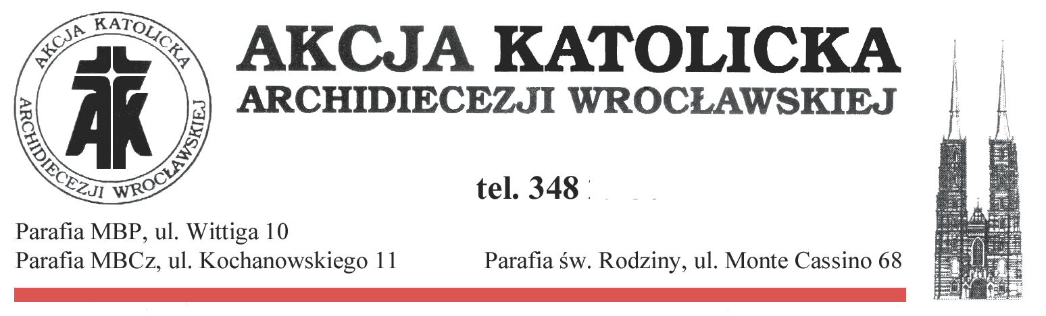
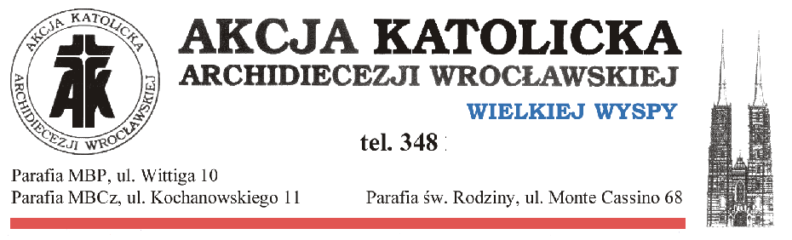




Parafialny Oddział Wielkiej Wyspy
Parafia Św. Rodziny ul. Monte Cassino 68
Wrocław
tel.071-348-71-12

Parafia NMPMP ul. Wittiga 10, Parafia NMPCz ul. Kochanowskiego11

ZAWIADOMIENIE

Parafialny Oddział Akcji Katolickiej Wielkiej Wyspy, Parafii: Najświętszej Marii Panny Matki Pocieszenia, Najświętszej Marii Panny Częstochowskiej i Św. Rodziny

zaprasza
wszystkich Parafian na
uroczystą Mszę Św. w intencji Ojczyzny, ofiar stanu wojennego oraz naszych zmarłych duszpasterzy ks. Prałata Stanisława Pikula, ojca Stanisława Golca,
która odbędzie się w dniu
18. grudnia 2011 r. (niedziela), o godz. 18.00
w Kościele Parafialnym Świętej Rodziny, we Wrocławiu przy
ul. Monte Cassino 68.
Oprawę uroczystości dopełni Grupa Rekonstrukcyjna „MILITARNI WROCŁAW”, która przed Kościołem Św. Rodziny przypomni nam atmosferę czasu Stanu Wojennego.

Po Mszy Św. odbędzie się w Domu Parafialnym opłatkowe spotkanie członków i sympatyków Akcji Katolickiej.

Prezes Zarządu POAK
Krzysztof Tenerowicz .

